Meno: Filip Holčík

Trieda: 2.C

**Meranie číslo 3**

**Dvojbrány ako filter**

**Úlohy:**

1. Zostrojte schému integračného článku, jeho charakteristiky a určte hraničnú frekvenciu

2. Zostrojte schému derivačného článku, jeho charakteristiky a určte hraničnú frekvenciu

3. Zostrojte schému Wiennovho člena, zostrojte jeho charakteristiku, určte kritickú frekvenciu a šírku pásma

4. Zostrojte schému premostenej T-dvojbrány, zostrojte jeho charakteristiku, určte kritickú frekvenciu a šírku pásma

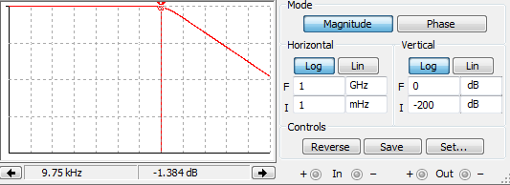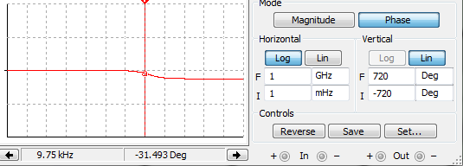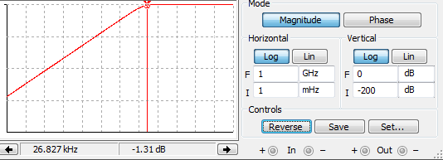 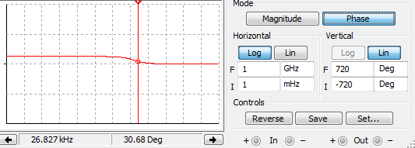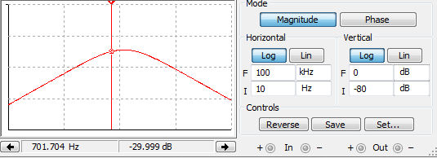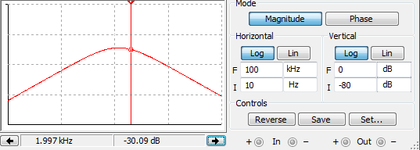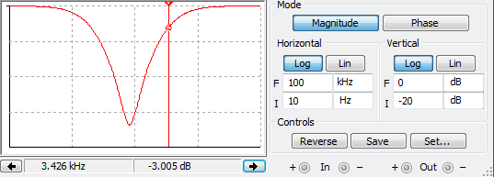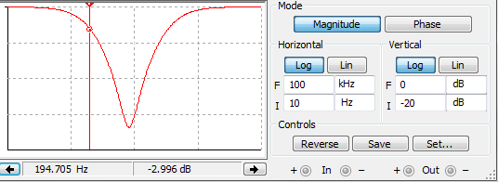

**Záver:**

Integračný článok sa používa ako dolnopriepustný filter. Prepúšťa nízke frekvencie až po hraničnú. Hraničná frekvencia je vtedy, keď útlm dosiahne -3dB. Derivačný článok vzniká zámenou súčiastok integračného článku, používa sa ako hornopriepustný filter. Prepúšťa vyššie od hraničnej frekvencie. Wienov (selektívny) článok, väčšinou je nastavený na jednu kritickú frekvenciu pri ktorej dosahuje extrém. Ak je prenos maximálny (extrém), pracuje ako pásmová priepusť. Ak je minimálny, pracuje ako zádrž. Šírka pásma znamená, že v tom rozsahu wienov článok správne pracuje.

